4) Requisitos de um sistema de e-commerce
- Requisitos funcionais
- Requisitos não-funcionais
- Estabelecendo medidas de sucesso para os requisitos

4) REQUISITOS DE UM SISTEMA DE E-COMMERCE

- REQUISITOS FUNCIONAIS

  - O objetivo de projetos de sistemas de e-commerce é selecionar ou desenvolver aqueles com a melhor relação benefício / custo ⎯ objetivo, aliás, de qualquer projeto de não importa o quê
  - A equipe de projeto deve saber:
    - Quem é a audiência?
    - O que ela quer? Quais as expectativas dos parceiros externos? Quais as expectativas dos parceiros internos?
    - O feedback dos clientes
    - O que a equipe é capaz de fazer
  - Desafios
    - Porque a tecnologia é nova, alguns da audiência são serão capazes de definir claramente suas expectativas
    - A equipe do projeto, e os analistas em particular, devem conduzir os entrevistados através do processo de definição dos requisitos
  - Perguntas chaves nas entrevistas
    - Quais os objetivos em termos de faturamento, custo, participação no mercado, etc?
    - Qual o escopo do projeto? Quais unidades do negócio estarão envolvidas? Cobre quais departamentos e parceiros externos?
    - O que deve acontecer se a iniciativa falhar?
    - Mensuração dos objetivos (métricas)

MODELO DE FORÇAS COMPETITIVAS

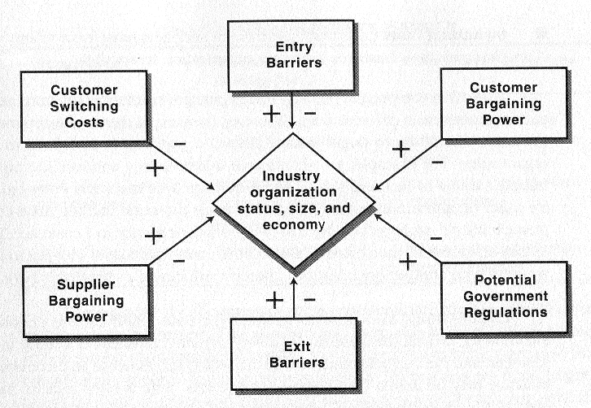

Michael Porter´s Competitive Forces Model contém 5 forças competitivas, além do aparato legal, que afetam uma indústria, seu status, tamanho e economia. A idéia é diminuir (`-´), através de um sistema de e-commerce, o poder dessas forças de afetar negativamente a empresa

- “Entry barriers” ⎯ Obstáculos que uma organização enfrenta quando ela quer se estabelecer no mercado, ou quando está criando e vendendo um novo produto e serviço

Um sistema de e-commerce, facilitando a comunicação com os clientes, permite aumentar sua lealdade, diminuindo as barreiras de entrada

A conseqüência de falhar é a perda de mercado

- “Exit barriers” ⎯ Obstáculos que uma organização enfrenta quando tenta sair do mercado, ou parar a proddução de um produto ou serviço. As barreiras incluem contratos em andamento, expectativas dos clientes, multas, etc

- “Customer bargaining power” ⎯ A força que os clientes podem exercer sobre a organização por causa de sua habilidade de ou comprar de um concorrente, ou parar de comprar um produto ou serviço
- “Supplier bargaining power” ⎯ A força que os fornecedores podem exercer sobre a organização por causa do monopólio
- “Switching costs” ⎯ Custos que os clientes ou fornecedores têm que arcar quando mudam de uma organização para a `minha´

- REQUISITOS NÃO FUNCIONAIS
  - Volume de transmissão de dados
  - Transações / hora
  - Disponibilidade do sistema

- ESTABELECENDO MEDIDAS DE SUCESSO PARA OS REQUISITOS

Requisito | Tipo | Métrica
Qualidade do serviço de transmissão de dados | Não funcional | 99% de exatidão, mínimo
Satisfação dos parceiros | Funcional | 7 pontos na escala Likert de satisfação
Transações / hora | Não funcional | 100.000 transações / hora
Disponibilidade (“uptime”) | Não funcional | 99,7% do tempo

